移动APP安卓版安装手册
首先到公司网站软件下载栏目中下载移动APP安装包，公司网站为www.hxqh.com
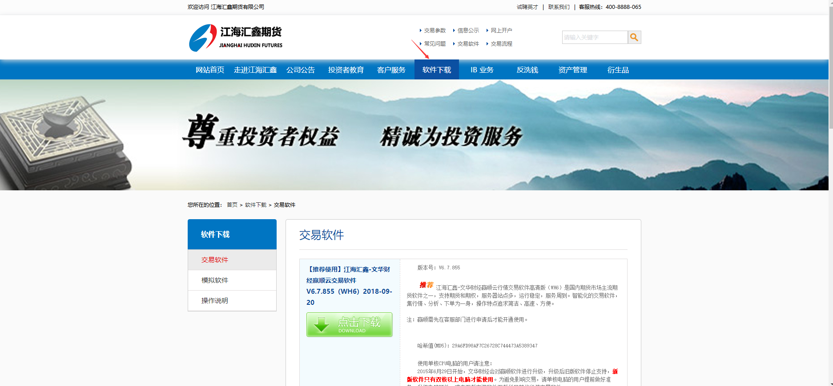
选择点击下载
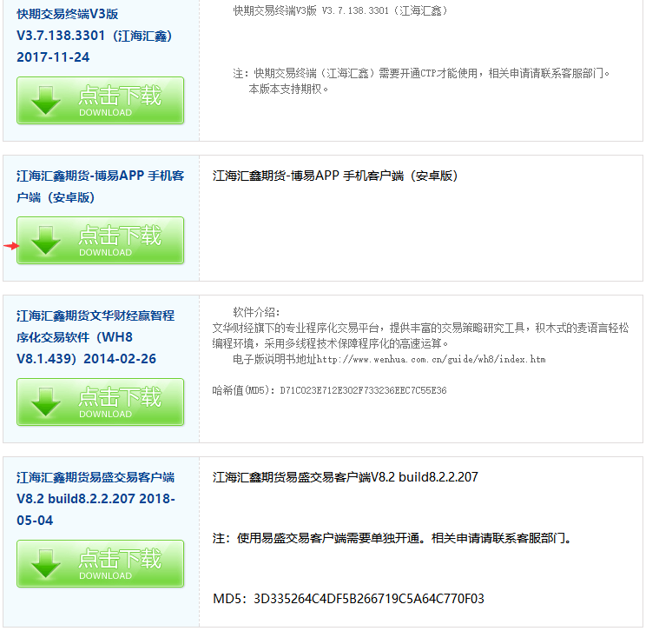

使用手机微信扫一扫进行扫码安装。下载时请使用普通下载，下载完成后根据提示安装即可使用。
